Информация
о работе пришкольной площадки
28.06.2017

Лето - наилучшая пора для общения с природой, постоянная смена впечатлений, встреча с неизвестным. Это время, когда дети имеют возможность снять психологическое напряжение, накопившееся за год, внимательно посмотреть вокруг себя и увидеть, что удивительное рядом. Ну, где еще школьник почувствует себя раскрепощенным, свободным как не в период летних каникул на пришкольной площадке.
Сегодня, 28 июня, на пришкольной площадке «День зверят». Дружелюбно каждый день встречает детей Габченко Дарья Андреевна. В игровой форме ознакомила ребят с программой дня. Все мероприятия были составлены так, что каждое из них носило всесторонний характер, затрагивая все аспекты и направления воспитательной концепции. Сколько заряда и бодрости получили ребята от танцевальной зарядки «Зверобика»! Ни минуты ребята не сидели без дела. Вместе со своим воспитателем мастерили поделки, рисовали картины. С особым удовольствием делали друг другу аквагримм. С целью укрепления здоровья детей, были предложены развлечения на свежем воздухе.
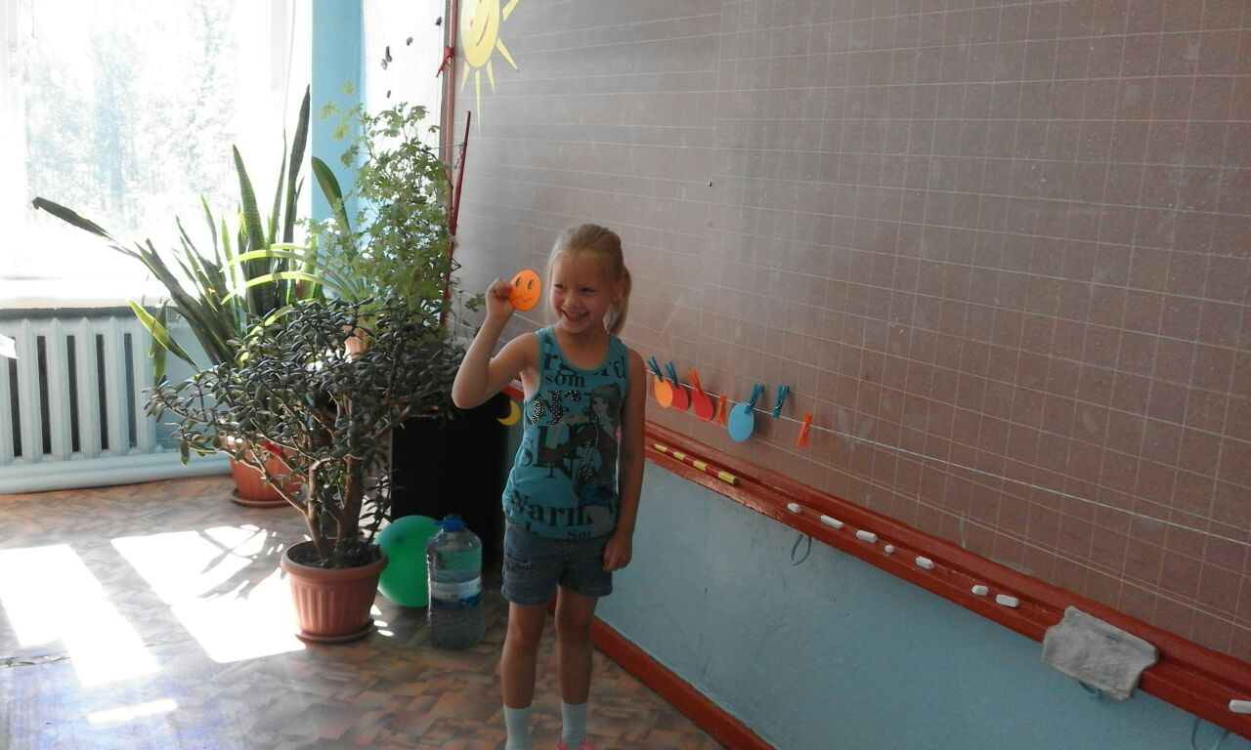
Интересно, какой же мне зверек достанется?

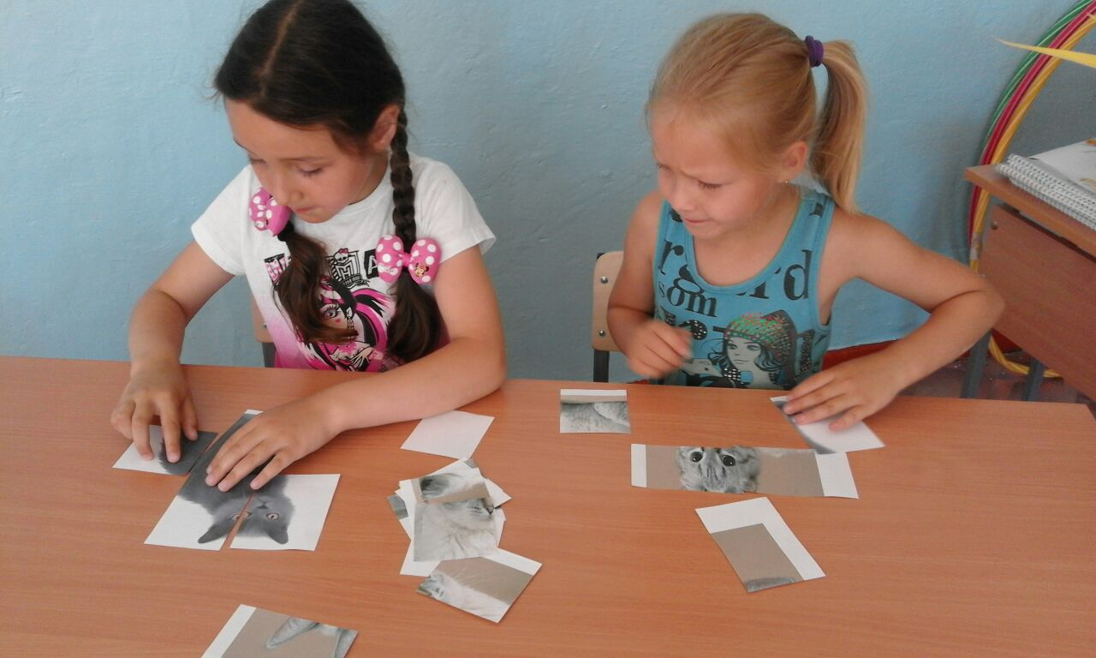
Ох, и трудная эта работа…
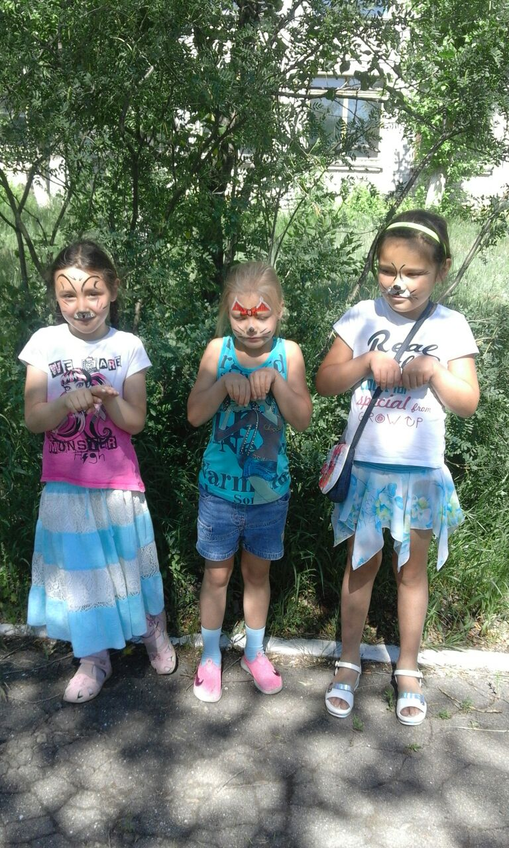
Мы – зверята!
Но каким бы интересным и насыщенным не был день на пришкольной площадке,… и он подошел к концу. Но одно знаю точно – этот «День зверят» надолго останется в памяти ребят! В это лето на небосводе нашей пришкольной площадки зажглось много маленьких, но ярких звездочек.

